ПРИНЯТО  Педагогическим советом  Учреждения  МКДОУ д/с № 312 «Жемчужинка»  Протокол № ____  от «___»___________20___г. |  | УТВЕРЖДЕНО  Заведующим МКДОУ д/с № 312 «Жемчужинка»  _____________/А.А. Игнатовская  Приказ №____от«___»___________20____г.

Программа
«Не важно кто ты, важно какой ты»
в рамках реализации вариативной части,
формируемой участниками образовательных отношений
АООП МКДОУ д/с № 312 «Жемчужинка»

Образовательная область по ФГОС ДО:
Социально-коммуникативное развитие

Выполнила учитель-дефектолог, высшей квалификационной категории

Золотухина Светлана Борисовна

НОВОСИБИРСК

Пояснительная записка
«Не важно кто ты, важно какой ты»

Мы постоянно находимся среди людей. Дома нас окружают родные нам люди, на работе сотрудники, в гостях – друзья, в стенах детского сада - знакомые и малознакомые люди, на улице, в автобусе, в кино, в магазине, на отдыхе – чаще всего совсем незнакомые. И так везде и всегда. Отделить свою жизнь от жизни других людей, от жизни общества невозможно.
Этикет – как важная часть общечеловеческой культуры, выработанная на протяжении многих веков всеми народами в соответствии с их представлениями о добре, справедливости, нравственности, а также, красоте, порядке, благоустройстве, бытовой целесообразности, встает на первое место. Современный этикет – это своеобразный кодекс хороших манер и правил поведения. Знакомство ребенка с нормами этикета происходит еще в раннем возрасте, когда малыш только начинает включаться в окружающий его социум. Наиболее интенсивно коммуникативное развитие ребенка проходит в дошкольный период и здесь приобщение к основами этикета в дошкольном возрасте позволяет усвоить нормы поведения в обществе и превратить их в привычку.
Все наши действия, все наши взаимоотношения – это поведение. Оно же, в свою очередь, зависит от воспитания, нравственной культуры человека. Именно в поведении проявляется сущность личности, особенности ее характера, темперамента, ее потребности, взгляды, вкусы, желания. Поведение определяет поступки, по которым мы судим о внутренних побуждения человека, его мыслях и чувствах. Но к сожалению, нередко воспитание в семье и в обще образовательных учреждениях не формирует социальной потребности в культурном поведении.
В современном обществе нравственное воспитание детей с раннего возраста приобретает особую значимость. Одним из направлений в нравственном развитие ребенка является воспитание культуры поведения. Быть культурным, воспитанным не является достоянием избранного круга людей. Стать гармоничной личностью, уметь достойно вести себя в любой обстановке – право и обязанность любого человека. С правилами хорошего тона необходимо знакомить детей с раннего возраста и продолжать на протяжении всего детства.
Основным принципом формирования культуры поведения ребенка дошкольного возраста является воспитание его в коллективе и через коллектив. И начинается этот процесс в детском саду, где воспитанникам прививают, а затем развивают у них умение совместно дружить и играть, проявлять сочувствие друг к другу, ответственность за участие в общем деле, оказывать взаимную помощь, быть дисциплинированным.
Снижение остроты зрения отрицательно влияет на точность, полноту и скорость восприятия, что замедляет и затрудняет узнавание предметов и изображений, представления и знания детей о предметах реального мира скудны и схематичны. Образуются недостаточно четкие, нестойкие, а иногда и неправильные представления воспринятых предметов, дети затрудняются в установлении причинно-следственных связей, снижается уровень эмоционального восприятия окружающего. Сравнительно медленно происходит запоминание наглядного материала, что обусловлено нечеткостью восприятия, недостатки которого отрицательно влияют на развитие психических функций.
Направленность программы: социально – коммуникативная
Новизна программы:
Воспитательные воздействия на детей разнообразны: это показ и объяснение действий способов поведения для ребенка в интересной для него форме; это доброжелательное повседневное общение детей с взрослыми и сверстниками; расширение «сферы действия» навыков культуры поведения в различных ситуациях; использование этических бесед; просмотр инсценировок; чтение художественных произведений и т.д.
Наиболее удачным и эффективным способом организации нравственного воспитания является метод медиазанятия.
Медиазанятия являются эффективным средством, при помощи которого можно значительно разнообразить процесс обучения и повысить его результативность.
Стремительное развитие информационно-коммуникационных технологий формирует новую картину современного мира, в которой медиа становятся главным источником познания, средством общения, способом творческой самореализации, инструментом манипуляций сознанием и социального конструирования.
Актуальность:
Обучать детей правилам этикета необходимо, поскольку их соблюдение помогает ребенку разумно и доброжелательно строить отношения с взрослыми и детьми, расширять его коммуникативные возможности, а эта база для успешной жизни. Словом, делом, поступком, добрым и чутким отношением надо учить детей, помогать им органично вписываться в человеческий мир. Детей надо воспитывать каждую минуту и в любой ситуации. Главное делать это ненавязчиво, без нотаций, терпеливо и доброжелательно, переживая вместе с детьми их неудачи, с радостью воспринимать их успехи. Ребенок дошкольного возраста с интересом познает мир человеческих отношений, вносит в него детское миропонимание, в котором главным является любовь к родным и окружающему. Одна из важнейших задач взрослых – не убить эту любовь, а укрепить, расширить ее границы, научить детей выражать ее
Благодаря этому дети приобретут уверенность в себе, знание общепринятых норм и правил поведения, понимание того, что без соблюдения этих правил жить в современном обществе невозможно. У детей появиться радостное сознание того, что они совершают хорошие и правильные поступки. Чтобы ребенок чувствовал себя комфортно в любых жизненных ситуациях, и его опыт ярко проявляется в том, как он удовлетворяет свои обыденные, бытовые потребности, являлся достойным гражданином общества, в котором он живет.
Педагогическая целесообразность:
Система медиазанятий построена в соответствии с тематическим планированием, имеет коррекционную направленность, которая создает предпосылки для формирования дифференцированного восприятия, расширяет и обогащает представления детей о культуре поведения. Данная система помогает преодолеть присущий детям с нарушениями зрения вербализм. Вербализация зрительно представляемого материала повышает образность речи детей, активнее включается логический анализ зрительных свойств объектов при их восприятии на дальнем расстоянии. При сформированности представлений, обозначенных словом, речь у детей с нарушением зрения не будет носить формальный характер.
На каждую тему составлены занятия с учетом возраста детей. Новая тема вводится дефектологами до проведения занятий по данной теме в группе, реализуя пропедевтический принцип обучения. Наглядный материал адаптирован соответственно офтальмо-гигиеническим требованиям для дошкольников с нарушениями зрения.
Цель программы:
Сформировать у воспитанников этическую культуру, нравственные ценности и нормы, дружелюбие и вежливость. Уважение и чуткость по отношению к другим людям.
Задачи:
- формировать у детей представления об этикете;
- развивать познавательный интерес к этическим правилам и нормам;
- формировать у детей навыки вежливости
- учить детей самостоятельно выбирать модель поведения в зависимости от ситуации;
- закрепить знания детей о речевом этикете в определенных бытовых ситуациях;
- формировать навыки использования в речи вежливых слов и выражений;
- воспитывать уважение к окружающим людям;

Отличительные особенности парциальной программы:
Медиаобразование способствует сохранению ценных традиционных форм образования и воспитания, их адаптации к новой информационной среде и поиску новых возможностей реализации себя в стремительно меняющемся мире. На каждую тему подобраны мультфильмы, направленные на формирование представления об этикете. Дети имеют возможность обобщить проблему, обсудить правила поведения.
Возраст детей, участвующих в реализации данной программы:
6-7 лет
Сроки реализации программы:
Программа рассчитана на 1 год обучения. 1 раз в месяц, 30 мин.
Форма и режим работы: групповая.
Ожидаемые результаты:
- Воспитание нравственных и этических чувств.
- Привить детям потребность выполнять правила этикета, поведения, культуры общения.
- Овладение детьми дошкольного возраста разными формами и способами культурного поведения, умение применять их в различных жизненных ситуациях.
- Проявление устойчивого интереса к этическим нормам.
- Развитие эстетического вкуса, умение видеть прекрасное.
- Развитие личности ребенка, умение продуктивно взаимодействовать с другими людьми.
- Уважение старших.
Участники, реализующие программу «Не важно кто ты, важно какой ты»:
- Учителя – дефектологи
- Логопед
- Воспитатели
- Родители
- Воспитатель по ИЗО

Учебный план:
№ п/п | Дата проведения | Тема занятия | Кол-во часов
1 | Октябрь | Этикет с малых лет! | 30 мин
2 | Ноябрь | Гости в дом – радость в нем.  (Гостевой этикет) | 30 мин
3 | Декабрь | Культурой и счастьем наполнен наш дом.  (Семейный этикет) | 30 мин
4 | Январь | Столик накройся!  (столовый этикет) | 30 мин
5 | Февраль | Что такое хорошо, а что такое плохо.  (Этикет в общественных местах) | 30 мин
6 | Март | Доброе слово всем приятно.  (Речевой этикет) | 30 мин
7 | Апрель | Быть культурным я хочу, пусть меня научат.  (Детсадовский этикет) | 30 мин
8 | Май | Где аккуратность – там и опрятность.  (этикет культурно – гигиенических навыков) | 30 мин

Содержание учебного плана:
№ | Тема | Программные задачи, коррекционные задачи | Методическое обеспечение.
 | Этикет с малых лет! | Цель: Повышение уровня коммуникативной компетентности детей дошкольного возраста и формирование навыков этического поведения. Задачи: формировать у детей представления об этикете; развивать познавательный интерес к этическим правилам и нормам; формировать у детей навыки вежливости; воспитывать уважение к окружающим людям; учить соблюдать этикет и быть приятными для окружающих; учить видеть свои недостатки в поведении и их исправлять  К.з Развитие зрительного внимания и восприятия, диалогической речи, речевого слуха, интонационной выразительности речи.  Словарная работа: этикет, этикетка, вежливость, доброта | «этикетки» с фото воспитанника, воспитателей, младшего воспитателя, учителя – дефектолога, ручки, плакат с цветиком – этикетиком, клей, готовые «этикетки» .  мультфильм «Шуля и Дядя Эник – от этикета к этикетке».  Развивающий мультфильм «Правила этикета»  Презентация «Этикет».  Весь материал для проведения занятия: сценарий, мультфильмы, презентация находятся в папке по ссылке. (нужно скопировать и вставить в строке браузера)  https://drive.google.com/folderview?id=0B4cRwIsv6m7GajNoc1kyTFFlYXM&usp=sharing
 | Гости в дом – радость в нем.  (Гостевой этикет) | Цель: Формировать правила поведения в гостях.  Задачи: знакомить с особенностями этикета в гостях.  Использовать благоприятные ситуации для понимания и усвоения смысла и необходимости соблюдения гостевого этикета.  объяснить значимость ритуала похода в гости;  сформировать представление детей о правилах поведения в гостях;  Воспитывать любовь и уважение друг к другу.  К.з Развитие зрительного внимания связной речи, речевого слуха, мышления.  Словарная работа: этикет, гостеприимство, приветливый, гость, хозяин. | лепесток от цветика – этикетика, карточки с правилами «гостевой этикет», клей, салфетки.  мультфильм «Бобик в гостях у Барбоса».  Ролик Чевостик и дядя Кузя: «Три правила гостя» Просмотр ролика: «Правила поведения в гостях».  Весь материал для проведения занятия находится в папке по ссылке: (скопировать ссылку, вставить в адресную строку браузера)  https://drive.google.com/folderview?id=0B4cRwIsv6m7GczRzZWJPTjBoeVU&usp=sharing  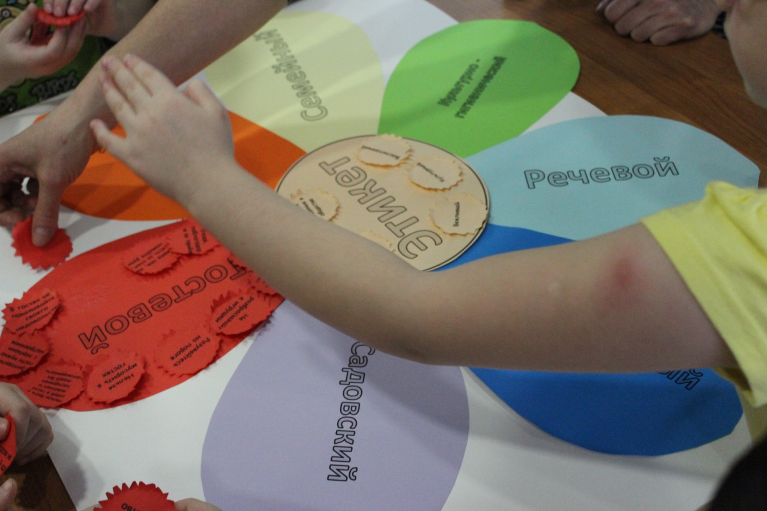
 | Культурой и счастьем наполнен наш дом.  (Семейный этикет) | Цель: Формировать правила поведения в семье.  Задачи  Расширить знания детей о семейном этикете.  Формировать представления о культуре поведения в семье.  Воспитывать желание заботится о близких, развивать чувство гордости за свою семью.  Способствовать формированию и развитию нравственных, эстетических качеств личности.  Закреплять правила поведения в семье.  Развивать речь, внимание, память, логическое мышление.  К.з обогащать знание об экспрессии эмоций, развивать умения устанавливать причинно-следственные связи восприятии сюжетов ситуациях жизнедейтельности.  Словарная работа: этикет, семья, уважение, забота о близких, любовь. | Лепесток от цветика – этикетика, карточки с иллюстрациями «семейный этикет», клей, салфетки, столовые принадлежности.  Фрагмент из мультфильма «Нехочуха»  Развивающий мультфильм «Правила хорошего тона в семье»  Презентация «Правила в семье».  Весь материал для проведения занятия находится в папке по ссылке: (скопировать ссылку, вставить в адресную строку браузера)  https://drive.google.com/drive/folders/0B4cRwIsv6m7GTFNOSXhrSkNuZ2s?usp=sharing  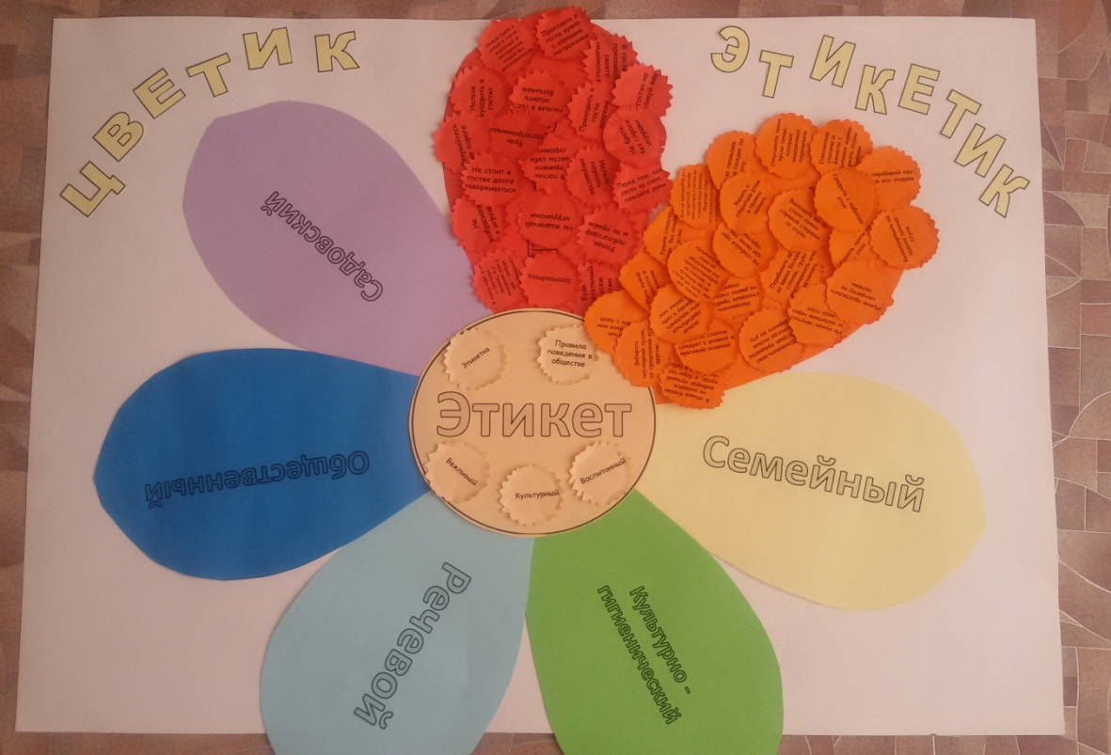
 | Столик накройся!  (столовый этикет) | Цель: Формировать правила поведения за столом.  Задачи  Расширить знания детей о столовом этикете.  Закрепить знания о назначении и названии различной посуды.  Закрепить умение правильно сервировать стол.  Вызвать у детей желание красиво сервировать стол и соблюдать правила этикета.  Развивать речь, внимание, память, логическое мышление.  К.З. воспитывать культуру поведения за столом, развивать зрительное восприятие.  Словарная работа: этикет, сервировка, салфетка, сервиз | лепесток от цветика – этикетика, карточки с иллюстрациями «столовый этикет», клей, салфетки, столовые принадлежности.  Фрагмент из мультфильма «Обезьянки обедают»  Развивающий мультфильм «Как Коксик и Шуня учились правилам поведения за столом»  Презентация «Этикет за столом».  Весь материал для проведения занятия находится в папке по ссылке: (скопировать ссылку, вставить в адресную строку браузера)  https://drive.google.com/folderview?id=0B4cRwIsv6m7GSkZSTFpnQjhfSGs&usp=sharing  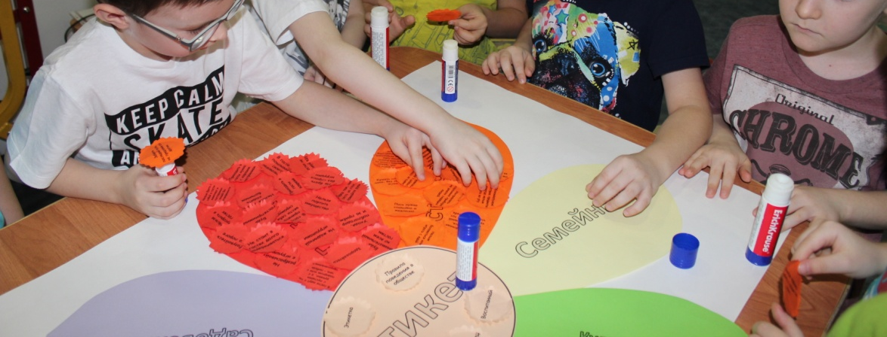
 | Что такое хорошо, а что такое плохо.  (Этикет в общественных местах) | Цель: Формировать у детей знания о правилах поведения в общественных местах.  Задачи:  Обобщать и расширять знания о хороших и плохих поступках.  Продолжать развивать у детей умение ориентироваться в пространстве;  формировать мотивационно-поведенческую культуру ребенка;  Воспитывать уважительное отношение к незнакомым взрослым и сверстникам;  воспитывать чувство ответственности  К.З. расширять и уточнять представления о макросоциальном окружении.  Словарная работа: этикет, транспорт, чистота, вежливость, забота, музей, магазин. | лепесток от цветика – этикетика, карточки с надписями правил этикета в общественных местах, клей, салфетки.  Просмотр фрагмента мультфильма «Шел трамвай десятый номер».  Просмотр презентации «Правила поведения в общественных местах»  Весь материал для проведения занятия находится в папке по ссылке: (скопировать ссылку, вставить в адресную строку браузера)  https://drive.google.com/drive/folders/0B4cRwIsv6m7GNWJkeXpoUTc3LWc?usp=sharing
 | Доброе слово всем приятно.  (Речевой этикет) | Цель: Формировать у детей знания о правилах речевого этикета  Задачи  закреплять умения бережного отношения к собеседнику в разговоре;  повторять правила ведения беседы;  побуждать к употреблению вежливых слов;  формировать уважительное и тактичное отношение к взрослым и сверстникам;  формировать дружеские отношения между детьми;  воспитывать чуткое отношение к товарищам  К.З. развивать зрительное восприятие  Словарная работа: этикет, речь, слова, беседа, вежливость. | лепесток от цветика – этикетика, карточки с надписями правил речевого этикета, клей, салфетки.  Мультфильм «Вежливые слова».  Презентация «Речевой этикет».  Весь материал для проведения занятия находится в папке по ссылке: (скопировать ссылку, вставить в адресную строку браузера)  https://drive.google.com/drive/folders/0B4cRwIsv6m7GbUFGdUloWWhNLWc?usp=sharing
 | Быть культурным я хочу, пусть меня научат.  (Детсадовский этикет) | Цель: Формировать у детей знания о правилах в детском саду.  Задачи:  Продолжать знакомить детей с детским садом и его сотрудниками.  Совершенствовать умение свободно ориентироваться в помещении детского сада.  Развивать слуховое внимание – умение вслушиваться в речь взрослого  Прививать детям любовь к своему детскому саду, симпатию к товарищам  Воспитывать чуткое отношение к товарищам.  К.З. развивать зрительное восприятие, ориентировку в детском саду.  Словарная работа: этикет, детский сад, группа, воспитатель, дружба, занятия. | лепесток от цветика – этикетика, карточки с надписями правил в детском саду, клей, салфетки  Мультфильм «Как Петя Пяточкин слоников считал».  Презентация «Садовский этикет».  Весь материал для проведения занятия находится в папке по ссылке: (скопировать ссылку, вставить в адресную строку браузера) https://drive.google.com/drive/folders/0B4cRwIsv6m7GX29maUQwMW9CMW8?usp=sharing
 | Где аккуратность – там и опрятность.  (этикет культурно – гигиенических навыков) | Цель: Формировать у детей культурно-гигиенических навыков.  Задачи  Закреплять основные правила поведения и соблюдения гигиенических норм.  Формировать умение следить за чистотой тела (самостоятельно чистить зубы, умываться), одежды, аккуратности прически;  Закрепить навык переодевания;  Закреплять навыки самообслуживания  Формировать навык аккуратно складывать вещи, игрушки, заправлять постель.  Воспитывать аккуратность, бережливое отношение к здоровью  К.З. способствовать стремлению ребенка ухаживать за собой.  Словарная работа: этикет, чистота, гигиена, опрятность, аккуратность, здоровье | лепесток от цветика – этикетика, карточки с иллюстрациями «культурно - гигиенический этикет», клей, салфетки.  Фрагмент мультфильма «Мойдодыр»  Мультфильм из серии Лунтик: «Невидимая грязь»  Презентация «Культурно – гигиенические правила».  Весь материал для проведения занятия находится в папке по ссылке: (скопировать ссылку, вставить в адресную строку браузера)  https://drive.google.com/folderview?id=0B4cRwIsv6m7GLThER3g4OVBjUEU&usp=sharing

Определения результативности:
Метод отслеживания результативности обучающихся содержания программы – наблюдение, беседа.

№ | Ребенок | Гостевой этикет |  | Семейный этикет |  | Столовый этикет |  | Этикет в общественных местах |  | Речевой этикет |  | Детсадовский этикет |  | Культурно – гигиенический этикет
 |  | Н.г. | К.г. | Н.г. | К.г. | Н.г. | К.г. | Н.г. | К.г. | Н.г. | К.г. | Н.г. | К.г. | Н.г. | К.г.
1 | Аня
2 | Саша
3 | Егор
4 | Вика
5 | Иван

3 – высокий уровень (ребенок использует правила этикета)
2 – средний уровень (ребенок использует правила этикета с незначительной помощью педагога)
1 – низкий уровень (ребенок не использует правила этикета)

Критерии определения уровня развития деятельности у дошкольников.
Гостевой этикет | Семейный этикет | Столовый этикет | Этикет в общественных местах | Речевой этикет | Детсадовский этикет | Культурно – гигиенический этикет
Гостеприимный | Знает членов семьи, близких родственников. | Правильно сидит за столом | Разговаривает в общественном месте негромко | В общении со взрослыми и сверстниками пользуется формулами словесной вежливости | Использует в речи имена отчества сотрудников детского сада. | Умеет правильно пользоваться носовым платком
Соблюдает правила поведения в гостях | Знает даты рождения членов семьи | Умеет пользоваться вилкой и ножом. | Знает и пользуется правилами поведения в общественном транспорте | Доброжелательный собеседник, говорит спокойной речью, не повышает голоса | Приходит в детский сад в хорошем настроении | Следит за внешним видом
Не жадничает игрушки | Рассказывает о родственниках, об их судьбах, интересных случаях | Пользуется салфеткой после еды | Знает и пользуется правилами поведения в театре, кинотеатре | В беседе не перебивает собеседника | Не привередничает в еде | Пользуется расческой
Ведет себя скромно в гостях | Знает профессии родителей | Проявляет заботу о соседе по столу | Знает и пользуется правилами поведения на улице | Не вмешивается в разговоры взрослых | Играет дружно со сверстниками | Следит за одеждой (вешает в определенном порядке, следит за чистотой)
 | Имеет представления правила поведения в семье. | Умеет сервировать стол |  | К взрослым обращается на «вы» | Во всем слушается воспитателя, внимателен. | Имеет представления о культурно – гигиенических правилах (чистить зубы, делать зарядку, закаляться)

Материально – техническая база для реализации программы:
- Интерактивный комплекс;
- Компьютер или ноутбук;
- Помещение не менее 30 кв.м.;
- Детские стульчики по количеству участников;
- Столы
- Канцелярские товары (ножницы, цветная бумага, ватман, салфетки, фломастеры)

Список используемой литературы
- Алябьева Е.А. «Воспитание культуры поведения» Т.Ц. Сфера 2009г.
- Гипперейер Ю.Б. «Общаться с ребенком. Как?» Черо 2003г.
- Жукова Р.А. «Игра как средство социально – эмоционального развития» ИТД Корифей 2006г.
- Коноваленко С.В. «коммуникативные способности детей дошкольного возраста» Гном 2004г.
- Кочинова О.В. «Детский этикет» Т.Ц.Сфера 2002г
- Клюев Н.В. «Общение и дети» Академия холдинг 2000г.
- Особенности работы по воспитанию правильной речи у слабовидящих дошкольников //Дошкольная педагогика 2006 Ноябрь – декабрь.
- Подколзина Е. Н. Особенности использования наглядности в обучении детей с нарушением зрения // Дефектология 2005.№6.
- Примерная адаптированная основная образовательная программа для детей дошкольного возраста с нарушением зрения. СПб., 2016.
- Примерная общеобразовательная программа дошкольного образования от рождения до школы Н.Е. Вераксы. М., 2014
- Программа воспитания и обучения в детском саду. М.А. Васильева. М., 2005.
- Фомичева Л. В. Офтальмо – гигиенические основы воспитания и обучения детей с нормальным и нарушенным зрением. СПб., 2007.

